X射线测厚仪的说明介绍
作为测厚仪器行业当中具有重要地位的一员，X射线测厚仪的质量是受到过广泛赞誉的。X射线测厚仪是一种采用射线测厚原理进行测厚的仪器设备，与之类似的还有β射线测厚仪、近红外射线测厚仪等等，都具有十分不错的使用效果。X射线测厚仪专门用来测量介质厚度，在测量涂层还有薄膜的厚度的时候，具有十分准确的测量效果。可能很多人对于X射线测厚仪还不是特别了解，接下来小编就来向你介绍一下X射线测厚仪吧。
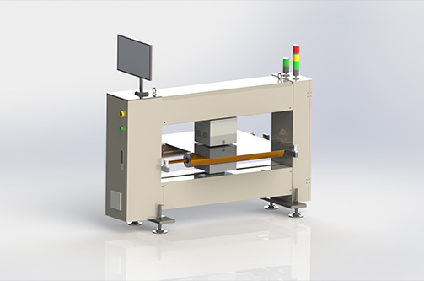
X射线测厚仪所释放出来的X射线其实就是电子在收到撞击以后释放出来的光子能量，当外部电路供给到X射线测厚仪当中时，X射线测厚仪就会输出一个高大43KV的高电压，然后在高压状态下钨丝会发生变化，释放出强烈的电子，这些电子的能量光子化以后就可以形成特定光谱，射线照射进介质当中形成反射偏差，依据这种方式来进行厚的测量。X射线测厚仪可以用来探测磁性金属表面覆盖的非磁性涂层厚度，测量准度很高，使用灵活。在X射线测厚仪的使用过程当中，还可以使用多种方法对其X射线测厚仪的测量准度进行调整，从而保证其有良好的测量准确度。X射线测厚仪还是一种相对自动化的测量仪器，控制的时候可以保证不进行太多操作，而很好地完成工作。X射线测厚仪还可以连接计算机终端，进行数据的在线分析，进一步提高了X射线测厚仪的实用性。
通过介绍，我们就可以看出，X射线测厚仪确实是一款十分值得加工行业厂家购买的精密测量设备。如今在质量检测方面，X射线测厚仪具有着十分明显的优势，也受到了不少使用者的赞誉。随着测厚技术的不断发展，以及人们对产品精度的更高要求，相信在未来，精密X射线测厚仪的市场前景还是很广阔的。我们厂家在测厚仪方面是有着十分成熟的生产经验的，欢迎你随时来光临我们的厂家。

